Välkomna till
Välkomna till

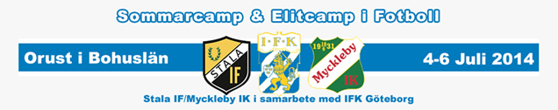
För alla tjejer & killar födda 2008-2005!
Ängevi Lördagen 26/4 samt Söndagen 27/4
Kl. 9.30 – 14.00
För inbjudan klicka här
Sista anmälningsdatum 14/4.
För anmälan: www.landslagetsfotbollsskola.se

För alla tjejer & killar födda 2004-1997!
Ängevi och Lövängen 4-6 juli
Mer info om anmälan kommer inom kort.

